Муниципальное бюджетное общеобразовательное учреждение города Ульяновска «Средняя школа № 86 имени контр-адмирала И. И. Вереникина»

Городской конкурс творческих работ
«Живём и помним Победный май»

Номинация «Рассказы»

ТЕМА: « Помню. Горжусь.»

автор работы:
Нефедова Елизавета Алексеевна ,
учащаяся 11 «А» класса
Руководитель:
Маннапова Хамида Муллаяновна,
учитель истории
высшей квалификационной
категории

Ульяновск,2023

«Гордиться славой своих предков не только можно, но и должно». (А.С.Пушкин)

В 2023 году наша страна будет праздновать 78-летие Победы в Великой Отечественной войне. За всю историю наш народ подвергся немалым испытаниям. Но Великая Отечественная война по своим масштабам, разрушениям и человеческим жертвам не имела себе равных за всю историю нашего государства. Тем значимее наша Победа!
Великая Отечественная война 1941-1945 г. длилась 1418 дней и ночей. Эта трагедия прошла через каждую семью и сердце каждого гражданина СССР. За годы Великой Отечественной войны погибло более 27 миллионов человек. Эта трагедия коснулась абсолютно каждого в нашей стране.
78 лет со дня Великой Победы мы вспоминаем с глубоким уважением и почтением своих предков воевавших за нашу Родину против фашисткой Германии!
Проходят годы, и вместе с ними уходят участники и ветераны тех страшных военных лет. Все меньше мы видим их на улицах и на трибунах в Великий День Победы 9 мая.
Уходят свидетели истории, которую нам с вами ни в коем случае нельзя забывать.
Уходят родственники, которые и на полях сражения и в тылу ковали ту самую долгожданную Победу.
Я родилась в мирное время и о войне знаю только из книг и фильмов. Мой родной край не Ульяновск, моя малая родина – Курск. В моей жизни случилось так, что мы с родителями 5 лет назад переехали в этот прекрасный город. Я успела полюбить его, но свои корни, свою историю, я никогда, ни при каких обстоятельствах не забуду и не предам.
И история моей семьи в военные годы связана с городом воинской славы – Курском, битвой на Курской дуге - там сражался мой прадед Ночвин Иван Иванович.
Прадеда призвали в армию в 1942 году.
По рассказам бабушки, его увезли в Курск на сборный пункт. Видимо, они там находились недолго, потому что прабабушка Мария поехала повидаться с мужем, но поговорить им не удалось, так как всех солдат построили по тревоге, погрузили в теплушки и отправили на фронт. Он только помахал рукой.
Мой прадед – Иван Иванович Ночвин – сержант, участник Курской битвы.[3]
Из курса истории мы знаем, что по своему размаху, привлекаемым силам и средствам, напряженности, результатам и военно-политическим последствиям битва на Курской Дуге является одной из крупнейших битв Второй мировой войны. Она продолжалась 50 неимоверно трудных дней и ночей с 5 июля по 23 августа 1943 года. И вот, именно здесь, на Курской Дуге под Прохоровкой, мой прадед заслужил своё место в истории.
А самой дорогой победой для него стала участие в освобождении от фашистов своей малой родины - села Благодатное. Много сил и мужества потребовалось, чтобы сражаться с немецким оккупантом. Самолеты вражеской авиации бомбили дома в деревне, разрушили церковь и школу. В одном из боев вражеская пуля не пролетела мимо и зацепила моего прадеда. Тяжелое ранение в руку на длительное время разлучила бойца со своим подразделением. В 1943 году его демобилизовали из армии, и он вернулся домой, где за него волновались родные: жена Мария (моя прабабушка) и дочь (моя двоюродная бабушка) Галина, которой было всего 2 года.[3]
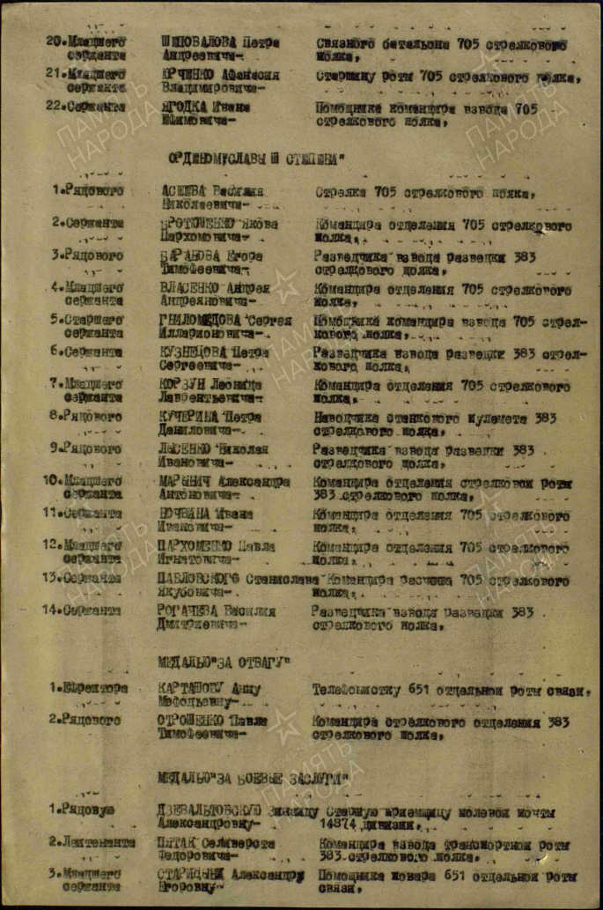
За славный подвиг, храбрость, мужество и бесстрашие, Ночвина Ивана Ивановича наградили Орденом Славы III степени.[4]
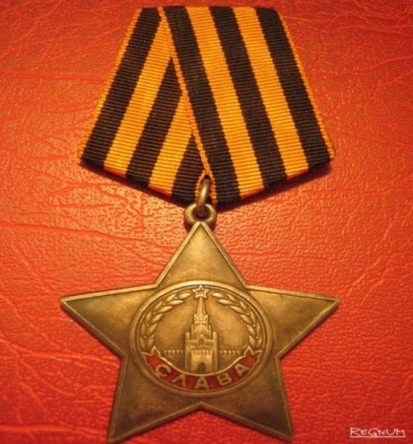
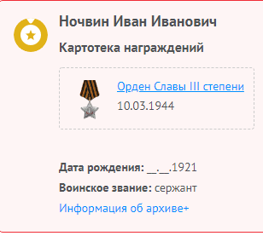

https://pamyat-naroda.ru/heroes/podvig-chelovek_nagrazhdenie22273686/ )
После войны прадед был назначен начальником почты деревни Благодатное, и вместе с прабабушкой Машей они стали строить свою семью- у них еще родились четверо детей: Егор, Николай, моя бабушка Аня и Пётр (крёстный отец моей мамы).
На воротах дома Ночвиных, построенного после войны, всегда сияла красная звезда, означавшая, что здесь живет участник Великой Отечественной войны. А на День Победы, 9 Мая, прадедушку всегда приглашали в сельскую школу, где его поздравлял председатель колхоза, дарил подарки. Всегда перед праздником к нему домой приходили пионеры с цветами. По рассказам мамы, прадедушка Ваня был очень добрым, весёлым, общительным человеком.
Умер мой прадед в 1981 году – остановилось сердце. Могила моего прадеда Ночвина Ивана Ивановича находится в Курской области, Кореневского района, с. Благодатное и на ней сегодня сияет красная звезда, которая никогда не даст нам забыть историю своей семьи, военную историю моего прадеда.
Когда я первый раз увидела Книгу Памяти и прочитала там фамилию и данные прадедушки, меня охватили чувства, которые нельзя выразить одним словом: это и боль, и слёзы, и радость. Боль и слёзы за украденное детство моих родственников, радость за тех людей, которые прошли страшное пекло войны и возвратились домой с победой. Я горжусь своим прадедом. И знаю, что его подвиг не останется бесследным. Историю Ночвина Ивана Ивановича, я расскажу своим детям, а мои дети своим, так и потечет река памяти всё дальше и дальше, омывая нас всех чувствами гордости и уважения к своей родословной.

Список источников:

1.Большая энциклопедия Кирилла и Мефодия, // 2006г.
2.Великая Отечественная война Советского Союза 1941 – 1945. Краткая история. М.; Военное издательство Министерства обороны СССР, 1967.
3.Воспоминание бабушек Головиной Галины Ивановны,Сопляковой Анны Ивановны.
4. https://pamyat-naroda.ru/
5.httr://www.podvignaroda.ru/ Общедоступный электронный банк «Подвиг народа в Великой Отечественной войне 1941 – 1945 гг.»

https://disk.yandex.ru/i/m-ArwXFjOVkw3g - видеоролик о моём герое

Стихотворение
Война 41-го года
(автор Нефедова Елизавета)
Война 41-го года накрыла родную страну.
Пропали мечты и свобода, стояли мы все на краю.
Фашисты стремились унизить, оковы надеть на Союз,
Но русский народ не поддался. Он громко сказал: «Не боюсь!»

Война подошла к нам внезапно, окутав бедою страну,
И верили все, что когда-то наступит затишье в строю.
Что взрывы глухой канонады не смогут сломить всех солдат.
И вышла страна, не пугаясь, услышав Великий Набат.

Шли годы войны, обрывая, судьбу молодых тех ребят,
Но русский народ не боялся и только вперед, ни назад.
И вот за победой победа, приходит в родные края.
И жизнь начинается снова, пусть даже совсем и с нуля.

Мы помним те страшные годы, мы чтим наших смелых отцов.
И мы никогда не забудем - тех страшных и жутких оков.
Война 41-го года. Не смей ты ее забывать.
Ведь столько погибло народа и страшно такое не знать.

Мы дети великого века и мы не допустим беды.
Ведь жить на земле Человеком, достоин любой: я и ты!

